Veiligheidsinstructiekaart a12

Mondmasker
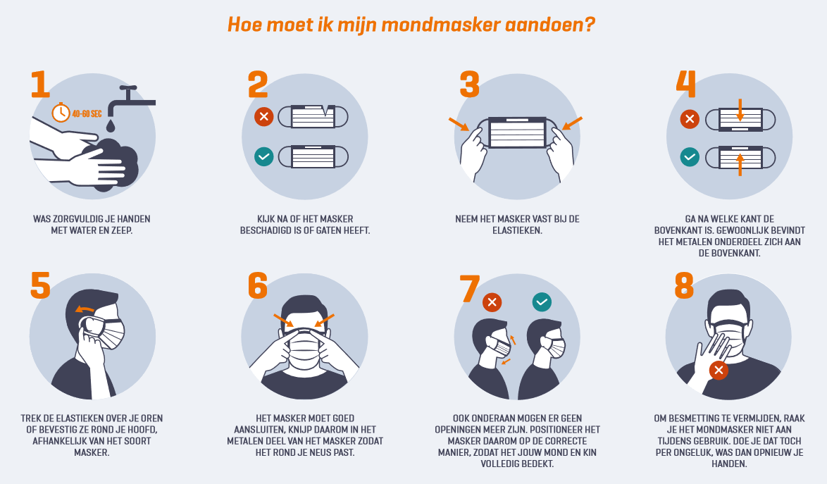
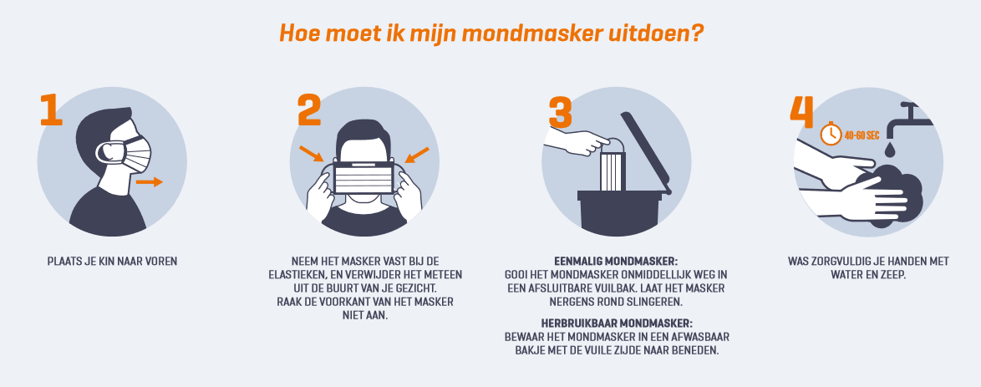
Papieren en stoffen maskers
- Gedurende 8 uur dragen
- Nooit aan voorzijde aanraken
- Enkel rond de hals dragen, niet in jaszak stoppen
- Papieren stofmaskers: wegwerpen na gebruik
- Stoffen/herbruikbare maskers: wassen op min 60°

Visum
Hiërarchische lijn | Preventieadviseur-arbeidsarts | Preventieadviseur
Naam | Naam | Naam

